Кошлар турында мастер класс уткәрдек.

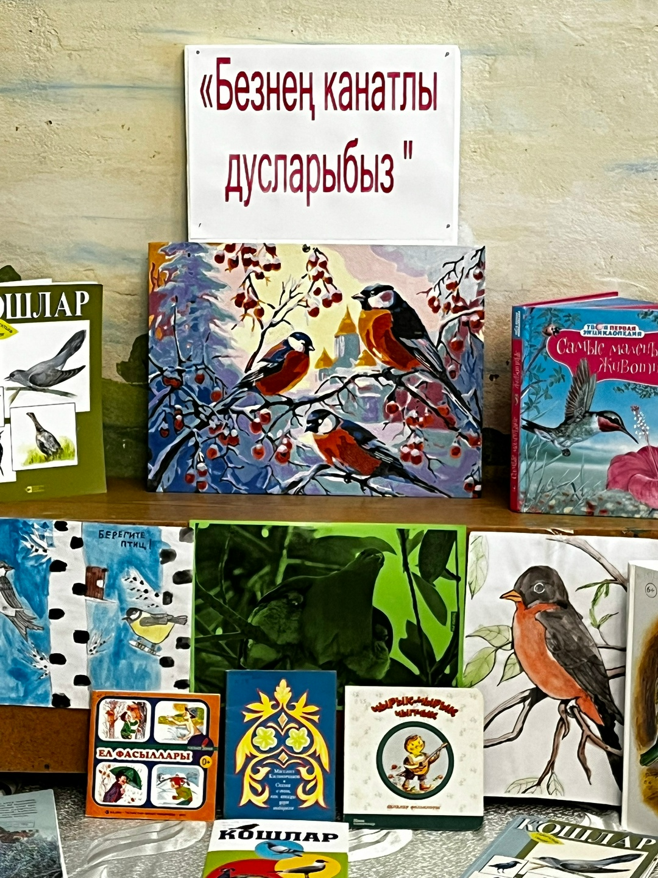
1апрель кошлар конен без ел да балалар белэн котеп алабыз.Ул конне кошларга ярдэм йозеннэн кызыклы чаралар уйлап табабыз .
Күчмә кошларның кайтуын һәр кеше көтеп ала торгандыр , чөнки алар кайту белән, табигать кышкы йокыдан уяна,төрле кошлар тавышыннан җанлана.
Сыерчыклар кайтуына без дә балаларны жыеп бергәләшеп китапханэ белэн берлектэ матур оялар,жимлеклэр ясадык.Аларга жимнэр салып күзәтеп торабыз.
Шул унайдан без кошлар турында мастер класс уткэрдек.Балалар узлэре телэгэнчэ торле кошлар ясадылар.
Алькеевский-Районный Дом-Культуры
Среднеалькеевский Сельский клуб
#язкилде

